《数据结构》实验报告
姓名： 傅康 | 学号： 084520126
班级： 医信20 | 日期： 2021.11.8
程序名： 实验10 常用查找算法

一、上机实验的问题和要求：
- 验证16.1.1，16.1.2线性表查找： （必做题）
① 随机产生若干个正整数，采用顺序查找和折半查找的算法进行查找；
② 随机查找一个数据，输出数据的位置和比较次数，若数据不存在则输出“数据不存在”以及比较次数；
随机产生数据需要先指定数据取值范围，如1~1000等；由于书上算法在查找过程中找到相等数据立即终止，因此在查找算法设计中，请确保随机产生的查找数据不重复。提示：可以在Creat（）函数中进行控制。
折半查找要求数据有序，因此要对随机产生的数据按序存储。如果是无序随机数，需要先排序。
- 验证16.1.3，散列表查找：（必做题）
修改程序，实现以下功能：
① 随机产生1000个正整数，存储在散列表中，散列表长度1000，散列函数H(key) = key mod 997 ；
② 冲突解决方法采用线性探测法；
③ 随机查找一个数据，输出数据的位置和比较次数，若数据不存在则输出“数据不存在”以及比较次数。
- 树表查找：
① 随机产生若干个正整数，构建二叉排序树，并中序遍历输出；（必做题）
② 随机查找一个数据，若找到输出查找次数和位置，若数据不存在则输出“数据不存在”。（必做题）
③查找树中的元素最大值、最小值。树的深度。（选做题）
④在树表中插入和删除数据。（选做题）

二、程序设计的基本思想，原理和算法描述：
（包括程序的结构，数据结构，输入/输出设计，符号名说明等）
算法：顺序查找
输入：无
输出：序列内容及随机生成元素k在序列中序号等信息
- 通过随机数生成函数生成[0,Max]的随机序列并存入数组a[Max+1];
  - 若产生随机数a[i]=1+rand()%Max不重复，插入数组对应位置；
  - 若产生重复数字则重新生成并插入。
- 查找生成的随机数k：
从数组末端开始遍历，并于数组初始端设置哨兵a[0]=k；
while(++count&&r[i]!=k) 若找到则返回i，否则返回失败信号i=0。

算法：折半查找
输入：无
输出：序列内容及随机生成元素k在序列中序号等信息
1. 设置初始查找区间； low=1；high=n；
2. 测试查找区间［low，high］是否存在，若不存在，则查找失败；否则
3. 取中间点mid=(low+high)/2; 比较k与r[mid]，有以下三种情况：
3.1 若k<r[mid]，high=mid-1；查找在左半区进行，转2；
3.2 若k>r[mid]，low=mid+1；查找在右半区进行，转2；
3.3 若k=r[mid]，查找成功，返回记录在表中位置mid；

算法：散列查找
输入：无
输出：输出数据的位置和比较次数，若数据不存在则输出“数据不存在”以及比较次数
- 查找对应位置ht[j]，若ht[j]=查找值k，则查找成功，返回；
- 若ht[j]=0，则插入k，查找失败返回；
- 若发生冲突，则位置依次后一一位，直到匹配到：
3.1正确位置，查找成功，返回；
3.2空位置，查找失败，插入并返回；
3.3位置溢出，查找失败返回。

算法：树表查找
输入：无
输出：随机查找一个数据，若找到输出查找次数和位置，若数据不存在则输出“数据不存在”。
- 若bt==NULL,返回空指针；
- 否则，若：
2.1 bt->data==k，则查找成功；
2.2 bt->data>k，则在bt的左子树上递归寻找；
2.3 bt->data<k，则在bt的右子树上递归寻找。

三、源程序及注释（说明每个文件的文件名即可，电子档的*.h和*.cpp文件压缩传到教学平台上）：

四、运行输出结果：
（可以将运行结果抓图贴至此处）
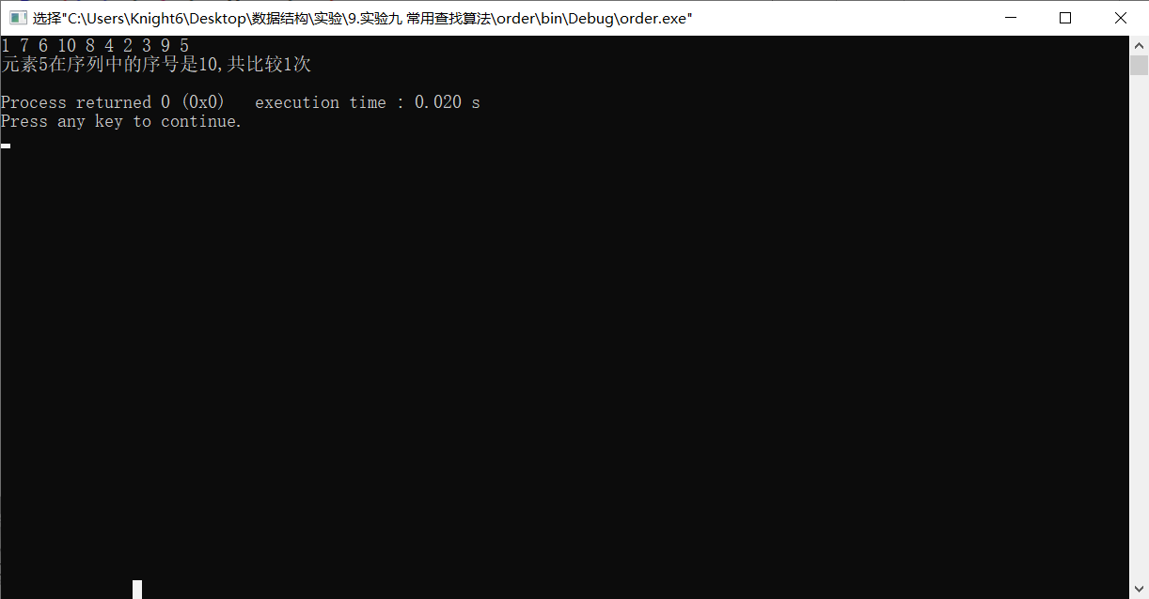

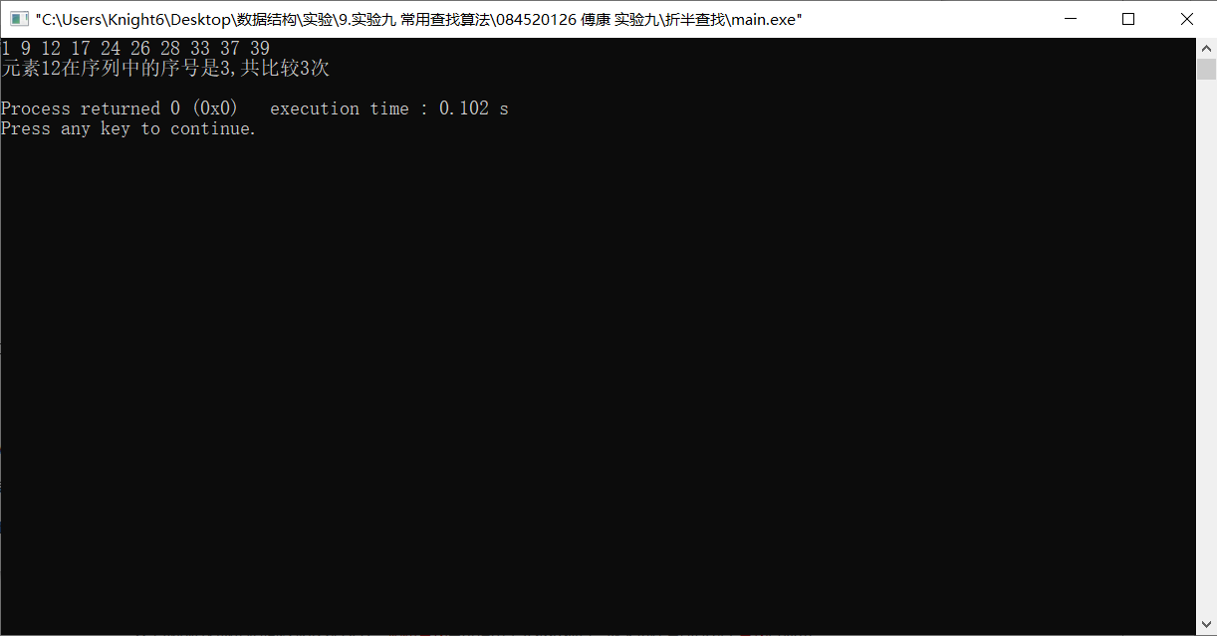

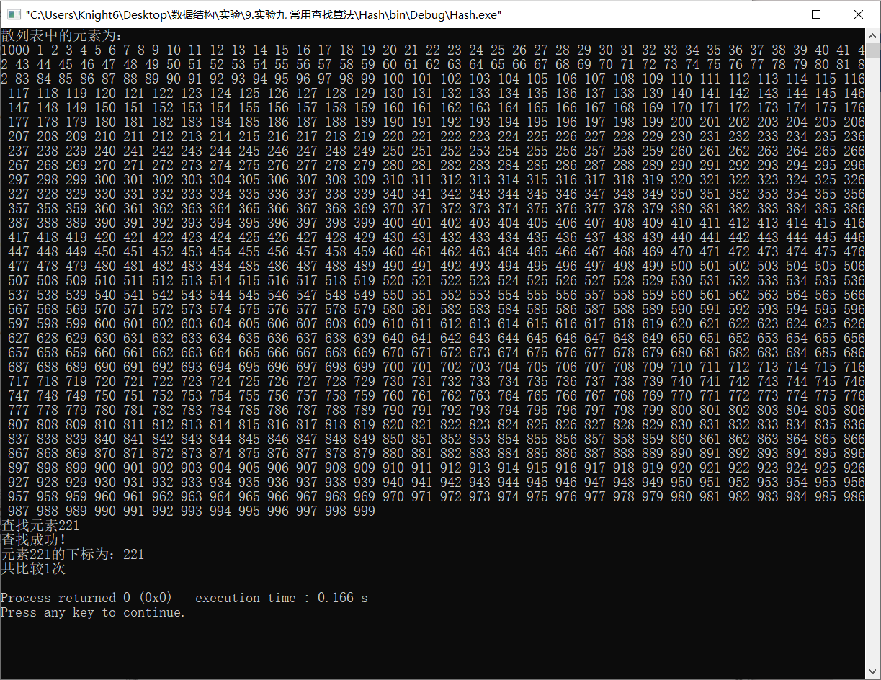

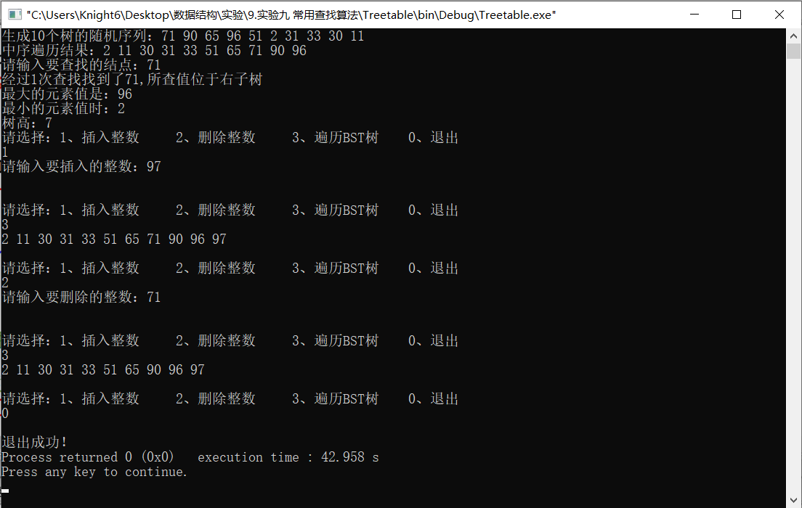

五、调试和运行程序过程中产生的问题及采取的措施：
①折半查找，加“=”,否则当low=high，且查找k=r[high],会直接跳到return 0；而产生错误。
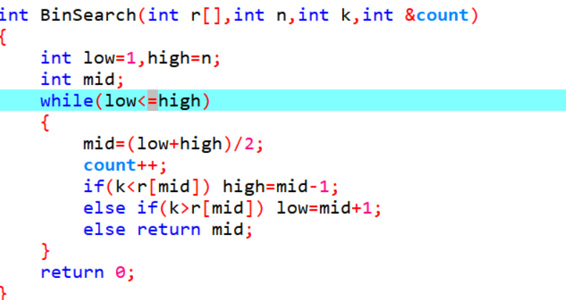
②顺序查找/折半查找，查找函数计数变量count用引用，否则数据不同步。
③开始运行时，在判断位置处有时会断掉，后来调试发现是访问到了非法位置：
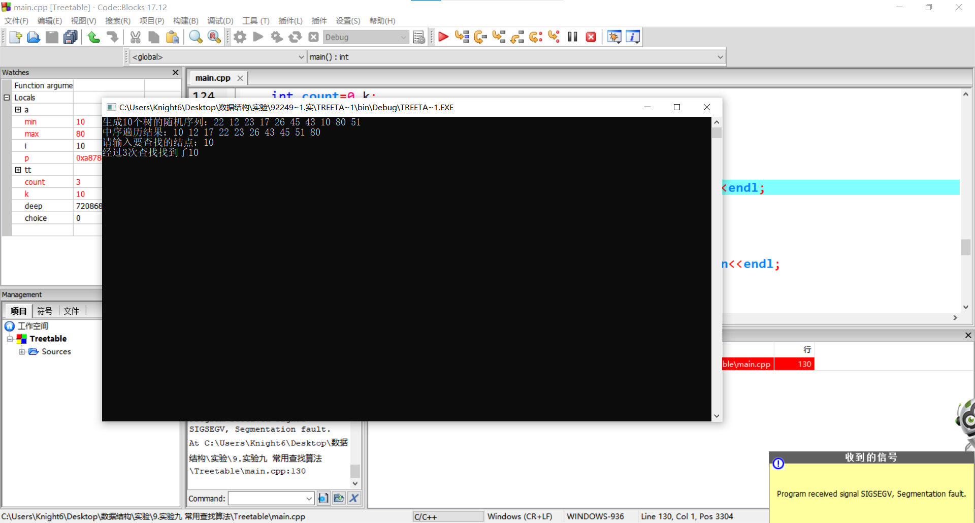
为什么会访问到非法位置呢？原来是我找双亲结点->孩子结点的判断位置方式中if((p->parent)->lchild==NULL||(p->parent)->lchild->data==k)，最开始没有加黄色部分语句，导致后面找data可能找到空指针而访问到非法位置，因此加上了黄色语句并将其放在前面，因为可以根据逻辑运算符“短路”特性，使得其指向为空指针就不会访问后面的data，非空才会访问。
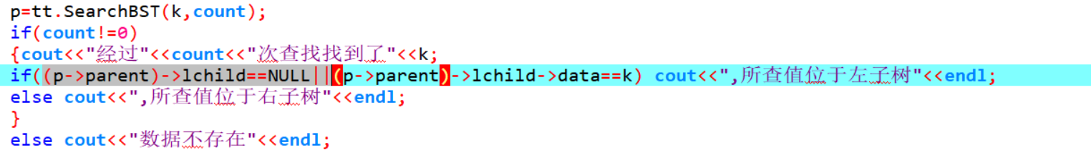
④树高并不是最值结点所在位置，即并不是最左侧或最右侧，
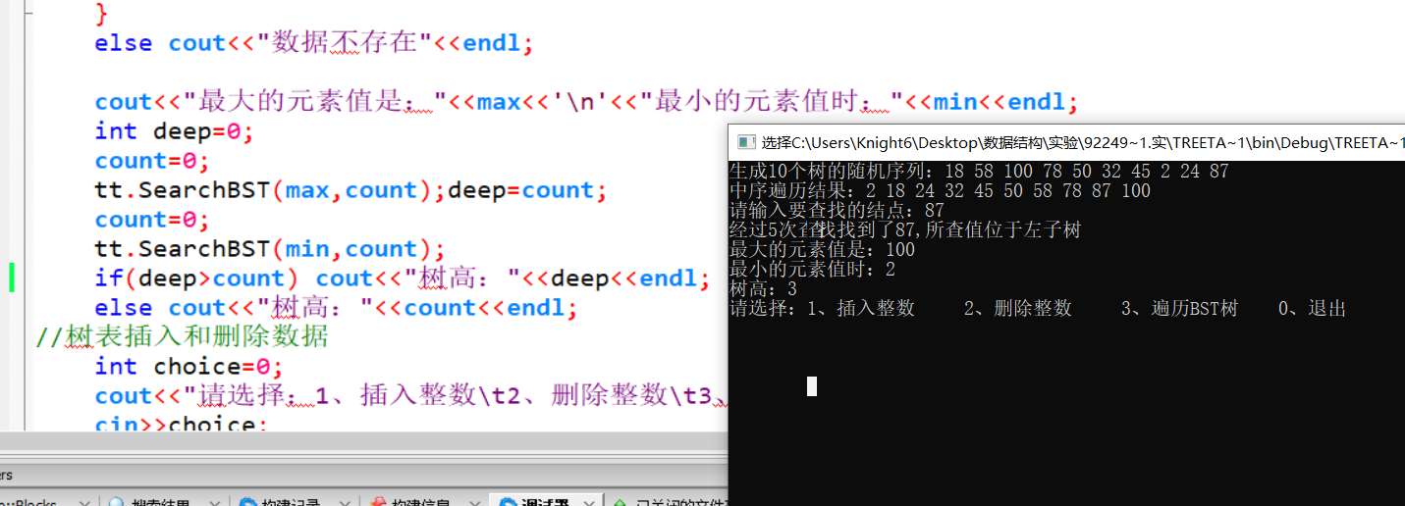
⑤bt=s;s->parent=bt;应为s->parent=bt;bt=s;否则：三叉链表结点*parent、*lchild/*rchild,都是指向自己。
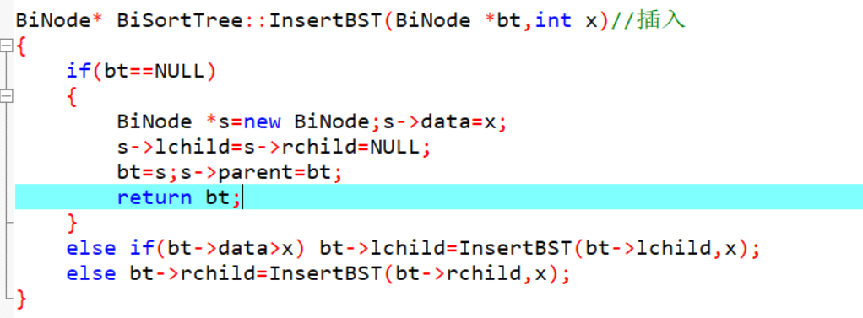

六、对算法的程序的讨论、分析，改进设想，其它经验教训：
删除操作，对双亲结点的赋值不知道哪出了问题，可能会访问到非法位置，后面再试试叭。

